Текст экскурсовода

Ишим – исторический город с многочисленными достопримечательностями. Город Ишим находится в Тюменской области, на левом берегу реки Ишим. Именно от реки он и получил свое название.

Ишим возник в 1687 году как Коркина слобода. В 1721 году по указу Петра I Коркина слобода превратилась в центр Ишимского округа. С Ишимом связаны жизни многих известных людей. Так или иначе к Ишиму причастны: писатель Петр Ершов, декабристы Александр Одоевский и Владимир Штейнгейль, главный конструктор Останкинской телебашни Николай Никитин и другие. Мы приглашаем вас на увлекательную экскурсию по Ишиму.

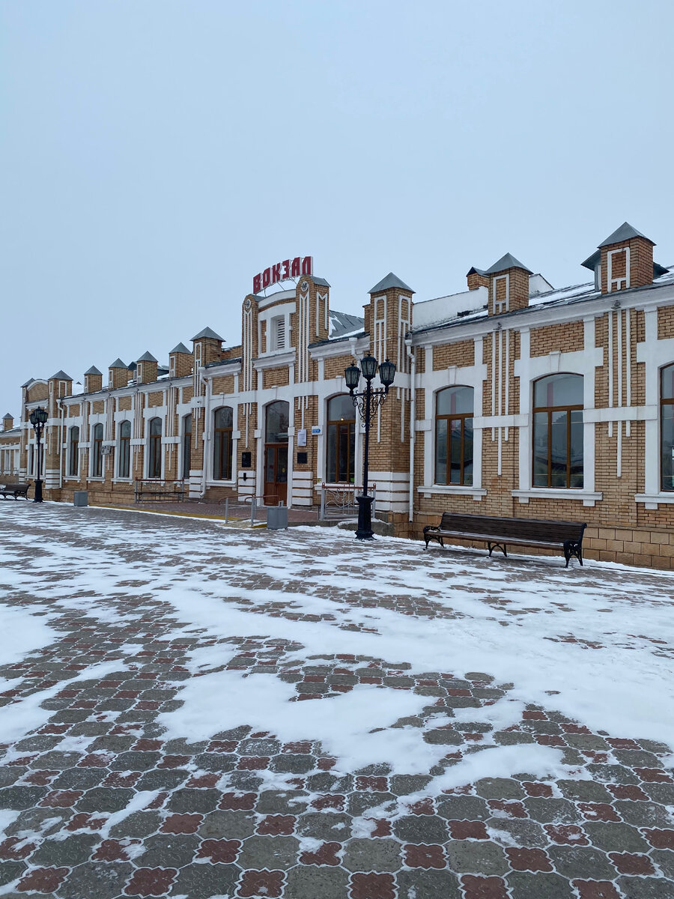 Перед вами здание железнодорожного вокзала, который вместе с частично сохранившейся водонапорной башней и тремя жилыми домами образует железнодорожный комплекс.

Этот старинный архитектурный объект построен ещё в начале прошлого века (1911 – 1913) при прокладке железной дороги Тюмень-Омск.

1 ноября 1913 года (по новому стилю – 14 ноября) состоялось официальное открытие Тюмень-Омской железной дороги. Но еще два года до этого события по строящейся дороге ходили по временному расписанию дважды в день пассажирские поезда. И все путешественники, отправлявшиеся со станции Ишим или прибывавшие на неё, не могли миновать здания Ишимского вокзала. Ишимскому вокзалу довелось увидеть и последнего императора. 14 апреля 1918 года (по новому стилю – 27 апреля) комиссар Яковлев вместе с Николаем Александровичем Романовым, его супругой Александрой Феодоровной и дочерью Марией. В июне 1934 года здесь встречали шедший с востока поезд с героями «челюскинской» эпопеи.  В апреле 1942 года отсюда отправлялись эшелоны с бойцами сформированной в Синицынском бору 229-й стрелковой дивизии, принявшей летом под Сталинградом бой с фашистами. В июле 1957 года через Ишим проезжали поезда с участниками VI Всемирного фестиваля молодёжи и студентов из азиатских стран. О многом ещё могли бы рассказать столетние стены ишимского вокзала. Но во время реконструкции, начавшейся в 2003 году и продолжавшейся несколько лет, здание заметно изменило свой облик

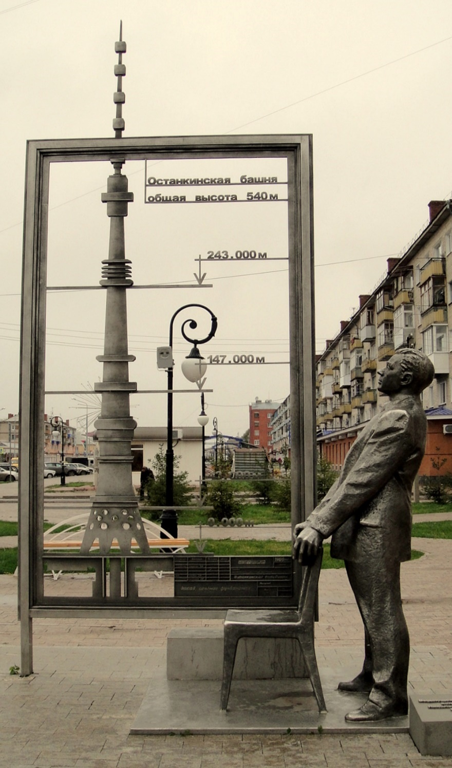

Мы двигаемся по центральной улице Ишима, улице Карла Маркса и через 10 минут останавливаемся у памятника инженеру- конструктору Н.В.Никитину.

Его творения известны на всю Россию: Останкинская башня, стадион «Лужники», главный корпус МГУ, памятник «Родина-Мать». В 2011 году на родине инженера-конструктора появился памятник в его честь. Мемориальная композиция состоит из двух элементов: «Чертёжная доска», с проектом Останкинской башни; сам Николай Никитин, оглядывающий своё творение. Руками он придерживает спинку стула, на который можно присесть для эффектной фотографии.

Мы продолжаем наслаждаться осенними-зимними пейзажами города и незаметно приближаемся к центральной площади.

В 2004 году на центральной площади Ишима установлен памятник Прасковье Луполовой – девушке, готовой на настоящий подвиг ради своих родителей. Она была дочерью Григория Луполова, отправленного в Ишим в ссылку со всей семьей.

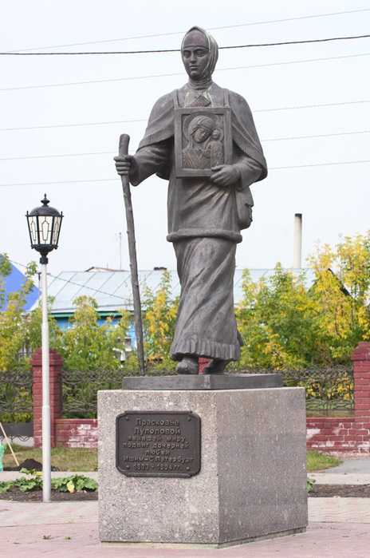 Параша отправилась из Ишима пешком в Санкт-Петербург, надеясь попасть к императору Александру I и выпросить «милость» для отца, имея при себе один рубль, икону и родительское благословение…

Путешествие её длилось больше года. В августе 1805 года девушка добралась до Петербурга, где о ней позаботились старые знакомые отца. Вскоре Прасковья была представлена императорской чете.

Здесь же на центральной площади Ишима расположен историко-краеведческий музей. В нем собраны экспонаты, рассказывающие об истории, быте и купеческих Музей находится в двух зданиях

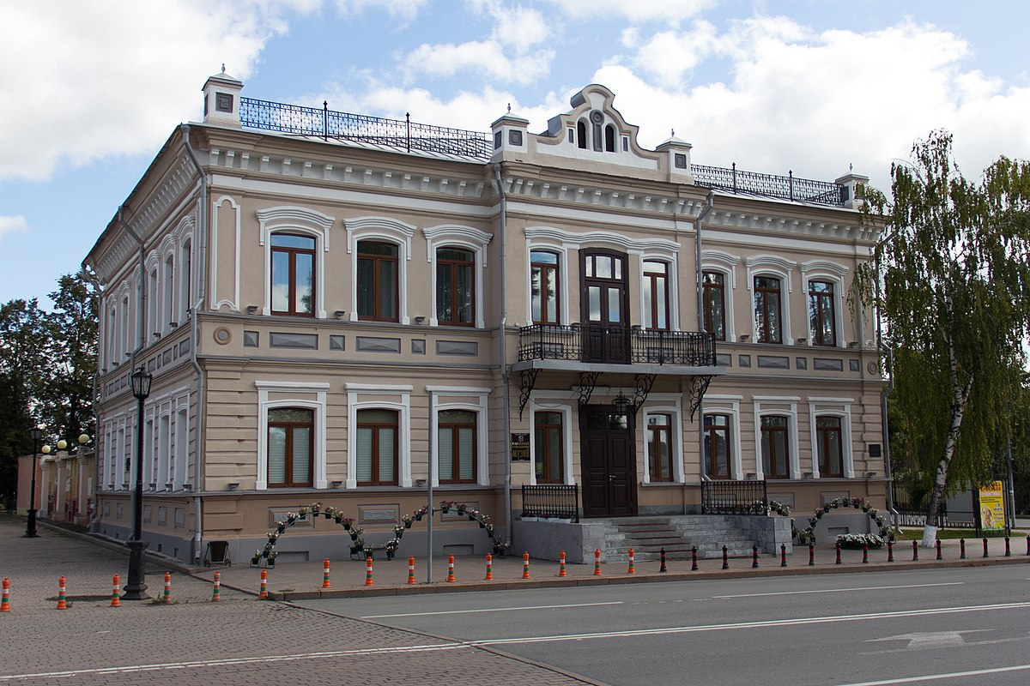Музей находится в здании бывшей городской управы, которое было построено на Базарной площади в 1880–х годах. Первоначально, в здании располагались городской банк и городская управа, на первом этаже библиотека. С**1919 года** здесь располагался уездный исполком, а с начала **1920-х годов** — отделение государственного банка. До 1952 года на здании находилась пожарная каланча (дежурил наблюдатель). История ишимского краеведческого музея начинает свой отсчет с 1923 года. Как и во многих других провинциальных городах, музей в Ишиме был создан стараниями одного человека — краеведа-энтузиаста Г. Левина, занимавшегося собирательством и систематизацией исторических экспонатов, а также изучавшего природу и археологическое наследие окрестностей Ишима. С момента основания до 1953 годы музей не имел собственного помещения, и неоднократно менял адреса экспонирования своего собрания. 20-30 годы охарактеризовали себя возникновением вокруг музея первых краеведческих обществ, проведением их участниками исследовательских работ и издание публикаций, посвященных истории города. С началом Великой Отечественной войны в связи с передачей ряда зданий Ишима эвакуационным госпиталям, деятельность музея была приостановлена. После неудавшейся попытки в послевоенные годы возродить музей, в 1953 году он был окончательно расформирован. Наиболее ценные его экспонаты перешли в музеи Тюмени, Тобольска и Ялуторовска. Другие сохранились в ряде школьных музеев и любительских коллекций.

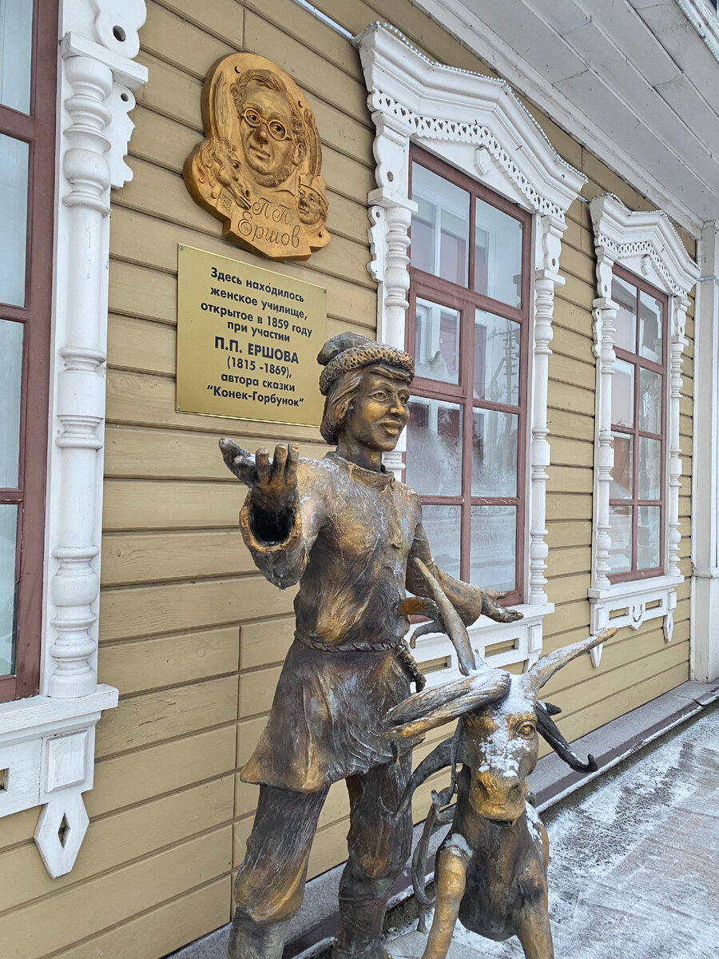 А рядом в 150 метрах- единственный в России литературный музей Петра Ершова – автора «Конька-Горбунька». Этот музей не случаен. Ершов провел детские горы всего в нескольких километрах от Ишима — в селе Безруково.

Музей расположился в здании бывшей женской школы, которая была построена при содействии Петра Павловича Ершова в 1863 году в центре Ишима на Базарной площади.

Это единственное сохранившееся здание из 6-ти построенных П. П. Ершовым женских школ в Тобольской губернии. Здание — объект культурного наследия регионального значения. Деятельность музея неоднократно отмечалась дипломами областных и межрегиональных конкурсов и фестивалей. Сотрудники музея провели большую работу по изучению жизни и творчества, популяризации наследия П. П. Ершова и истории Приишимья. Найден неизвестный и наиболее достоверный портрет поэта работы художника Н. Г. Маджи, создано генеалогическое древо потомков писателя и обнародована «Русская песня» на стихи П. П. Ершова, издано собрание неопубликованных писем. А в 2020 году, в год 205-летия со дня рождения П. П. Ершова подготовлено к изданию полное собрание сочинений.

Мы идем по улице Ленина, широкой, ровной, именно она ведет нас к еще одной достопримечательности города- Богоявленскому собору.

Начинался он с крепостного сооружения на высоком берегу реки. Богоявленский собор был построен в конце XVIII столетия, став первым каменным храмом в Ишимском районе.

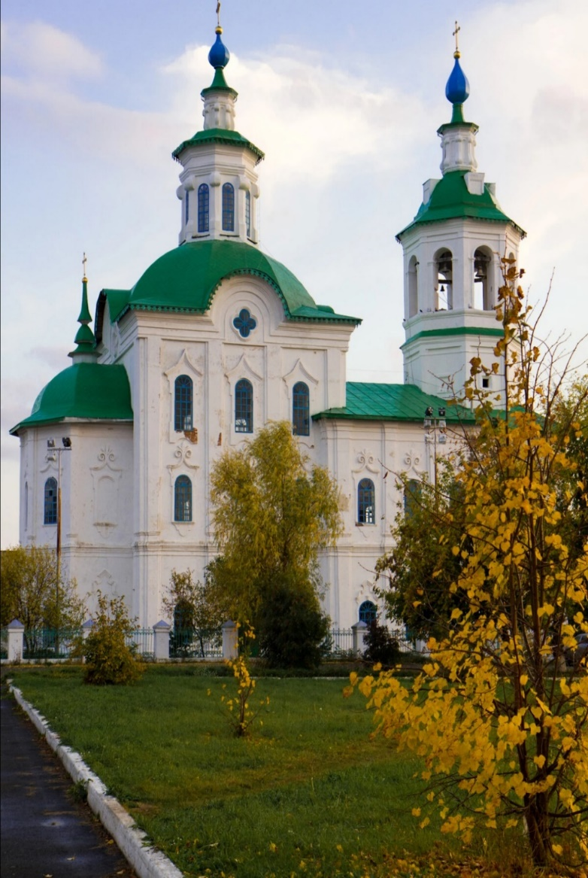 Он имеет прямоугольную форму и завершается восьмериком с кронштейнами и высокой маковкой. Архитектурная композиция также включает в себя четырёхгранную апсиду, трапезную и двухъярусную колокольню.

Главным декором здания являются оконные наличники, отличающиеся друг от друга: на первом этаже и на западном ризалите они выполнены в кокетливой, узорчатой манере, а на втором этаже имеют более строгий, геометрический вид.

Собор был закрыт в 1930 году, в то же время были изъяты все церковные ценности и святыни. До конца 1980-х собор находился в запустении и подвергался вандализму. После того, как здание было возвращено верующим, в нём проводилась грандиозная реставрация.

Сегодня Богоявленскому собору возвращён исторический облик. Это одна из главнейших достопримечательностей города.

Одухотворенные, мы возвращаемся в центр города и через 5 минут оказываемся на набережной, плавно переходящей в. Фестивальный парк — самое яркое, шумное и праздничное место в городе.

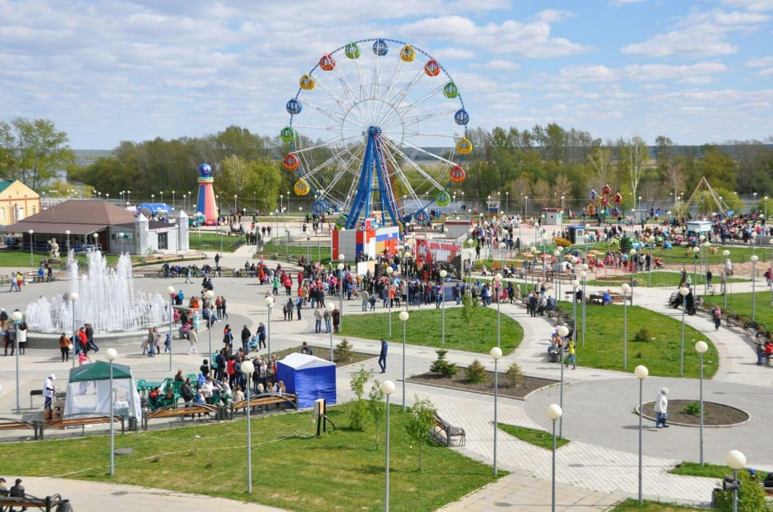 Он представляет собой просторную площадь с фонтанами и живописными клумбами, где регулярно проходят фестивали и анимационные шоу.

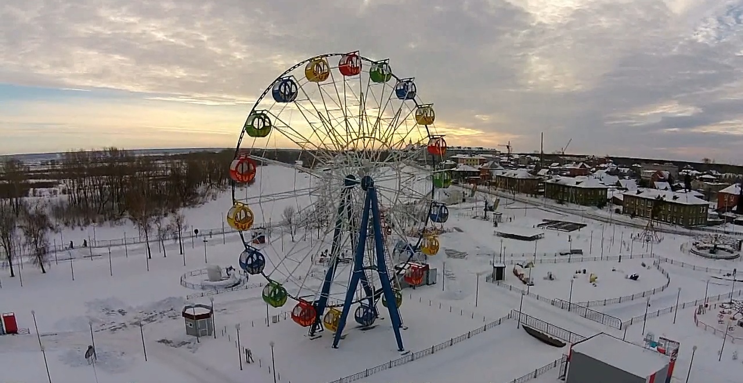 В праздничные дни календаря, в выходные здесь собираются толпы горожан и туристов, открываются павильоны для мастер-классов, сувенирные лавки и передвижные кафе. По площади гуляют аниматоры в разноцветных костюмах. Летом в парке работают аттракционы: батуты, «Весёлый паровозик», Колесо обозрения и тир, а также открытая сцена, на которой проводятся музыкальные и танцевальные концерты. Особенно интересно посетить парк вечером, когда зажигаются огни и гирлянды.

Настроение у всех хорошее, приподнятое, надеемся, вам понравилась наша небольшая экскурсия.

Мы показали вам лишь некоторые достопримечательности города, надеемся, что вы еще раз посетите наш город и продолжите знакомство с его историей

**Информация о маршруте экскурсии «Я покажу вам родину мою…»**

Ишим – это исторический город, который находится на юге Тюменской области, на левом берегу реки Ишим. Город возник в 1687году. С Ишимом связаны жизни известных людей, таких как П.Ершов, А. Одоевский, Н.Никитин. Ишим богат многочисленными достопримечательностями: музеями, храмами, старинными зданиями. Нужно знать историю и памятные места родного края, а для этого нужно совершить пешую увлекательную экскурсию по Ишиму. Мы расскажем вам о некоторых достопримечательностях, которые, по мнению обучающихся старших классов МАОУ СОШ №5, являются наиболее значимыми: здание железнодорожного вокзала, памятник инженеру Н.Никитину, памятник Прасковье Луполовой, историка–краеведческий музей, музей имени П.Ершова, Богоявленский собор, Фестивальный парк.

Любовь к Родине начинается любви к малой родине, со знания ее истории.

**Отзывы учащихся об экскурсии «Я покажу вам родину мою…»**

Габель Александра, ученица 11 класса: Экскурсия увлекательная и познавательная, узнала много нового. Поразила история о Прасковье Луполовой, совершившей дочерний подвиг во имя своей семьи.

Гребенщиков Максим, ученик 11 класса: Маршрут экскурсии не длительный по времени, но очень интересный. Часто мы проходим мимо Музеев, но сегодня я открыл для себя много нового, а главное, когда мы шли от объекта к объекту, имели возможность обменяться впечатлениями.

Завьялова Анастасия, ученица 9 класса: Экскурсия – класс! Часто бывала на вокзале, но не знала, что зданию столько лет! Побывали в Богоявленском соборе, полюбовались его архитектурой. Спасибо за экскурсию.

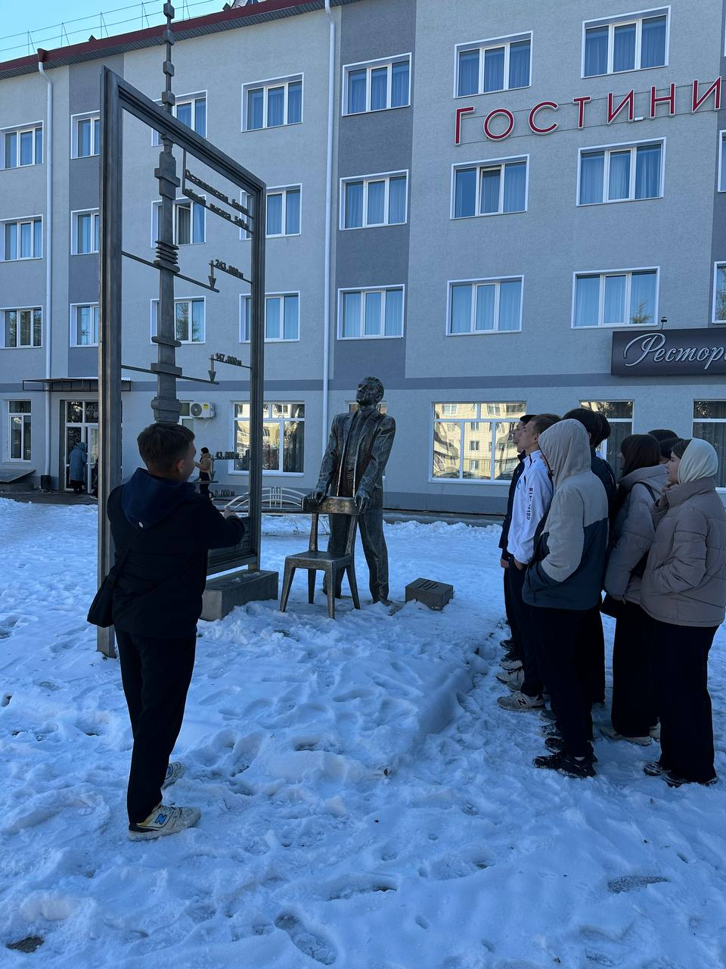Плехов Даниил, ученик 9 класса: Экскурсия понравилась, слушал с удовольствием рассказ экскурсовода, узнал много нового, расширил свой кругозор. Хотелось бы продолжить знакомство с достопримечательностями нашего города.

Мальцева Дарина, ученица 9 класса: Экскурсия понравилась, мы не только узнали о прошлом нашего края, но и все вместе прошли по тихим улочкам нашего города, наслаждаясь последними осенними деньками.

Плеханова Полина, ученица 9 класса: Понравилось. Хочу попробовать себя в роли экскурсовода: рассказывать, отвечать на вопросы – непросто, ведь нужно владеть информацией, много читать.

Карта экскурсии

